关于召开首届“广播媒体创新发展的实践
探索与理论思考”征文颁奖研讨会的通知

各级广电协会（学会），中广联合会各一级协会、专业委员会，首届“广播媒体创新发展的实践探索与理论思考”征文获奖者：
由中国广播电影电视社会组织联合会、中央人民广播电台共同举办的首届“广播媒体创新发展的实践探索与理论思考”主题征文活动已圆满结束，总计来稿176篇。经评委会认真讨论评议，评选出一等奖10篇、二等奖20篇、三等奖31篇、优秀奖52篇。荣获一、二、三等的作品已由中国广播影视出版社出版。征文颁奖研讨会将于11月4日至6日在北京举行。现将有关情况通知如下，敬请征文获奖者准时参加会议，也请各级协会（学会）、专业委员会积极派人参加。
一、会议内容
1．研讨会主题：学习贯彻习近平总书记系列重要讲话精神，围绕广播媒体创新发展的实践探索与理论思考开展研讨。
2．征文颁奖会：由中国广播电影电视社会组织联合会、中央人民广播电台、中国传媒大学领导将向征文获奖作者颁发奖状、奖金和获奖作品选。
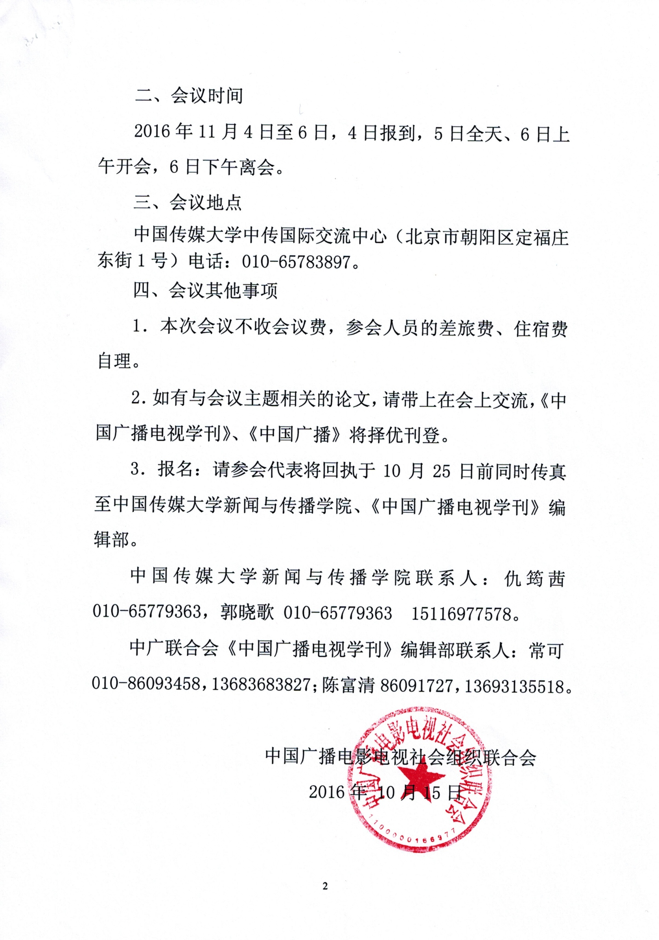

首届“广播媒体创新发展的实践
探索与理论思考”征文颁奖研讨会回执
（请务于10月25日前传真至010－65779363、86091727，或发送至邮箱gbxyjh@163.com、gdxk3458@163.com）

姓 名 |  | 性 别 |  | 民 族
工作单位 |  | 职 务 |  | 是否单住
联系方式 |  |  |  | 是否获奖

